Отчет по лабораторной работе 14

Программирование в командном процессоре ОС UNIX. Расширенное программирование.

Власов Артем Сергеевич

Содержание

# 1 Цель работы

Изучить основы программирования в оболочке ОС UNIX. Научиться писать командные файлы.

# 2 Задание

Выполнить последовательность действий по заданному сценарию, написать 3 скрипта для разных целей.

# 3 Выполнение лабораторной работы 14.

Создание файла первого скрипта и изменение его прав доступа. (рис. fig. 1).

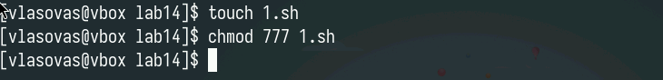

Рис. 1: Создание файла первого скрипта и изменение его прав доступа

Код первого скрипта(бэкап в архиве). (рис. fig. 2).

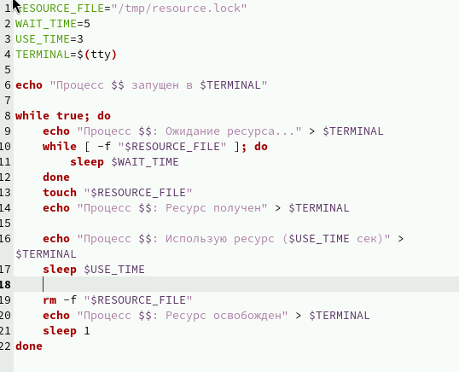

Рис. 2: Первый скрипт

Проверка работы первого скрипта. (рис. fig. 3).

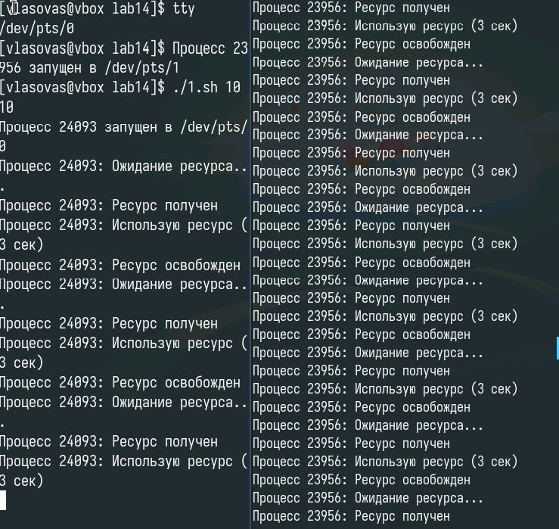

Рис. 3: Проверка

Код второго скрипта (рис. fig. 4).

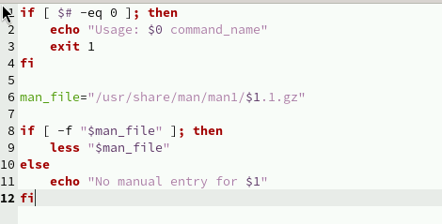

Рис. 4: Второй скрипт

Запуск второго скрипта. (рис. fig. 5).

Запуск

Рис. 5: Запуск

Результат работы второго скрипта. (рис. fig. 6).

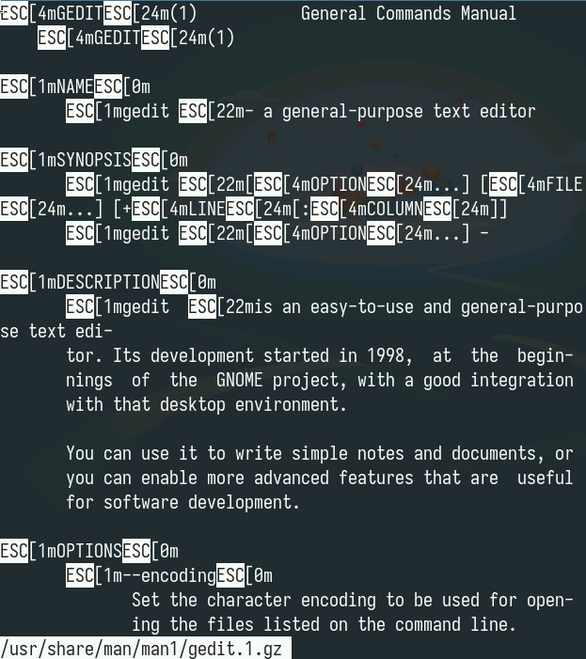

Рис. 6: Проверка

Код третьего скрипта (рис. fig. 7).

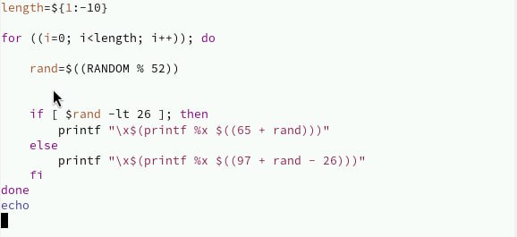

Рис. 7: Третий скрипт

Проверка работа третьего скрипта(рис. fig. 8).

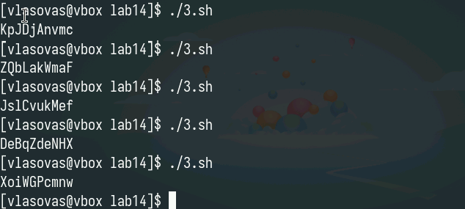

Рис. 8: Проверка

# 4 Контрольные вопросы

## 4.1 1. Синтаксическая ошибка

В строке while [$1 != “exit”] отсутствуют обязательные пробелы внутри квадратных скобок и кавычки для переменной. Правильная форма: while [ “$1” != “exit” ].

## 4.2 2. Конкатенация строк

Объединение строк выполняется через простое соположение: result=“ $str1$ str2”. Для надежности рекомендуется заключать переменные в фигурные скобки: result=“ $str1$ {str2}”.

## 4.3 3. Утилита seq

Альтернативы генерации числовых последовательностей: - Цикл с фиксированными параметрами - Арифметический цикл for - Команда printf с диапазонами

## 4.4 4. Вычисление выражения

Выражение содержит некорректный синтаксис. Для целочисленного деления в bash используется конструкция $((10/3)), что дает результат 3.

## 4.5 5. Отличия zsh от bash

Ключевые различия включают расширенные возможности автодополнения, поддержку более сложных шаблонов поиска файлов и встроенную арифметику с плавающей точкой в zsh.

## 4.6 6. Проверка синтаксиса

Представленная конструкция содержит три ошибки: отсутствие пробела вокруг оператора сравнения, опечатку в имени переменной и лишнюю закрывающую скобку.

## 4.7 7. Сравнение языков

Bash оптимален для системного администрирования, но уступает универсальным языкам в вычислительной эффективности и поддерживаемых структурах данных. Основное преимущество - глубокая интеграция с shell-окружением.

# 5 Выводы

Мы изучили основы программирования в оболочке ОС UNIX. Научились писать расширенные командные файлы.

# Список литературы